<https://tools.ietf.org/id/draft-ietf-oauth-security-topics-12.html>

<https://tools.ietf.org/html/rfc6749#section-4.1>

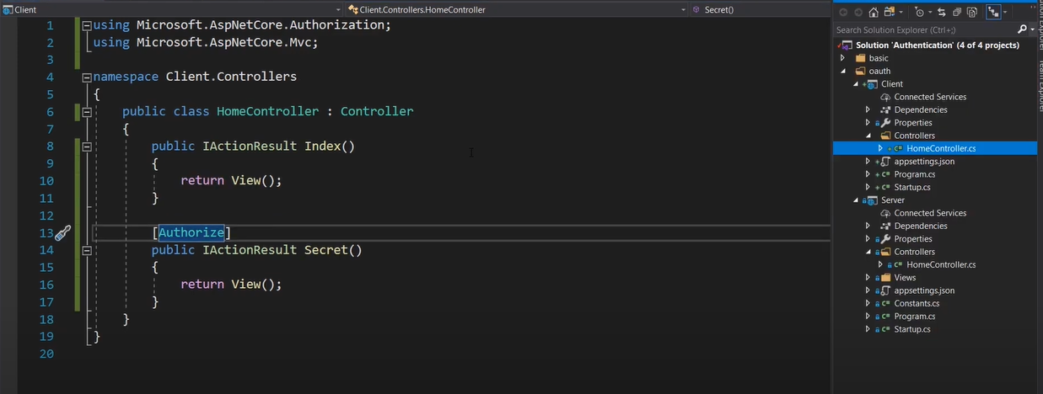

Controller

Token được sinh ra tại app của bài trước

Giờ dùng token đó để truy cập vô app Client của bài này

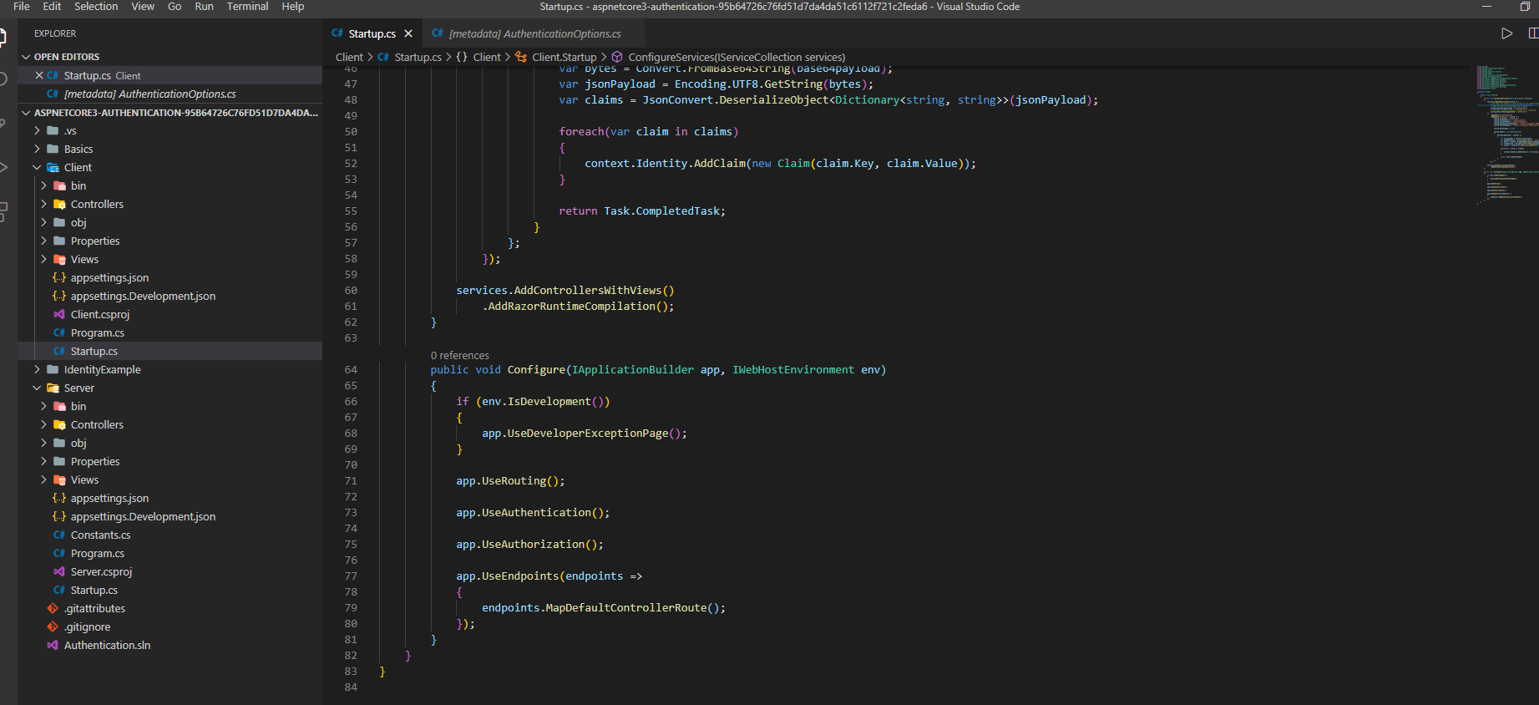

Middleware giữ nguyên

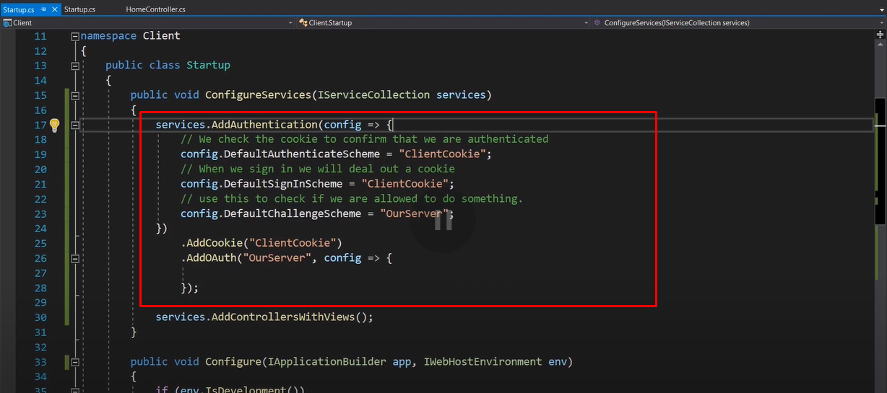

Đưa 3 cái config ở trên vào

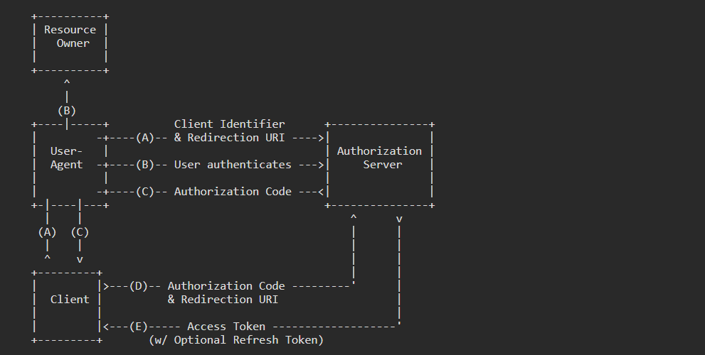

Resource owner : my self

User agent: page on browser

Client: app đang build

Author server: cái server build bài trước

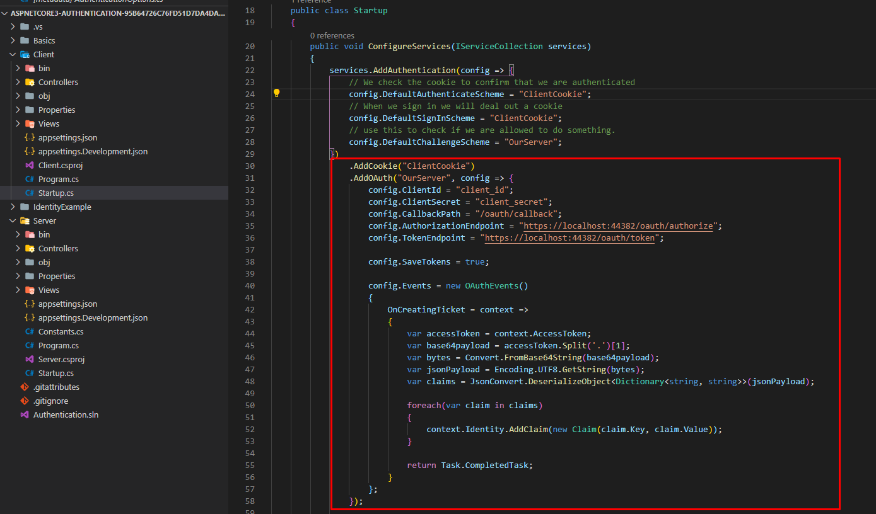

/oauth/callback là link host của app này + /oauth/callback: là callback path của cái này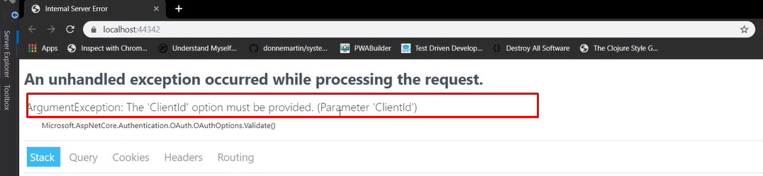

Cần clientId để nhận dạng từng client, trường này là duy nhất với mỗi client

Ví dụ khi dùng google auth thì sẽ cấp id và secret và sẽ đưa vào đây

* Client sẽ unique

Tạm thời ở đây tạm thời fix cứng id và secret

Cứ chạy thử nó sẽ báo các phần còn thiếu và cứ thêm vào cho đủ

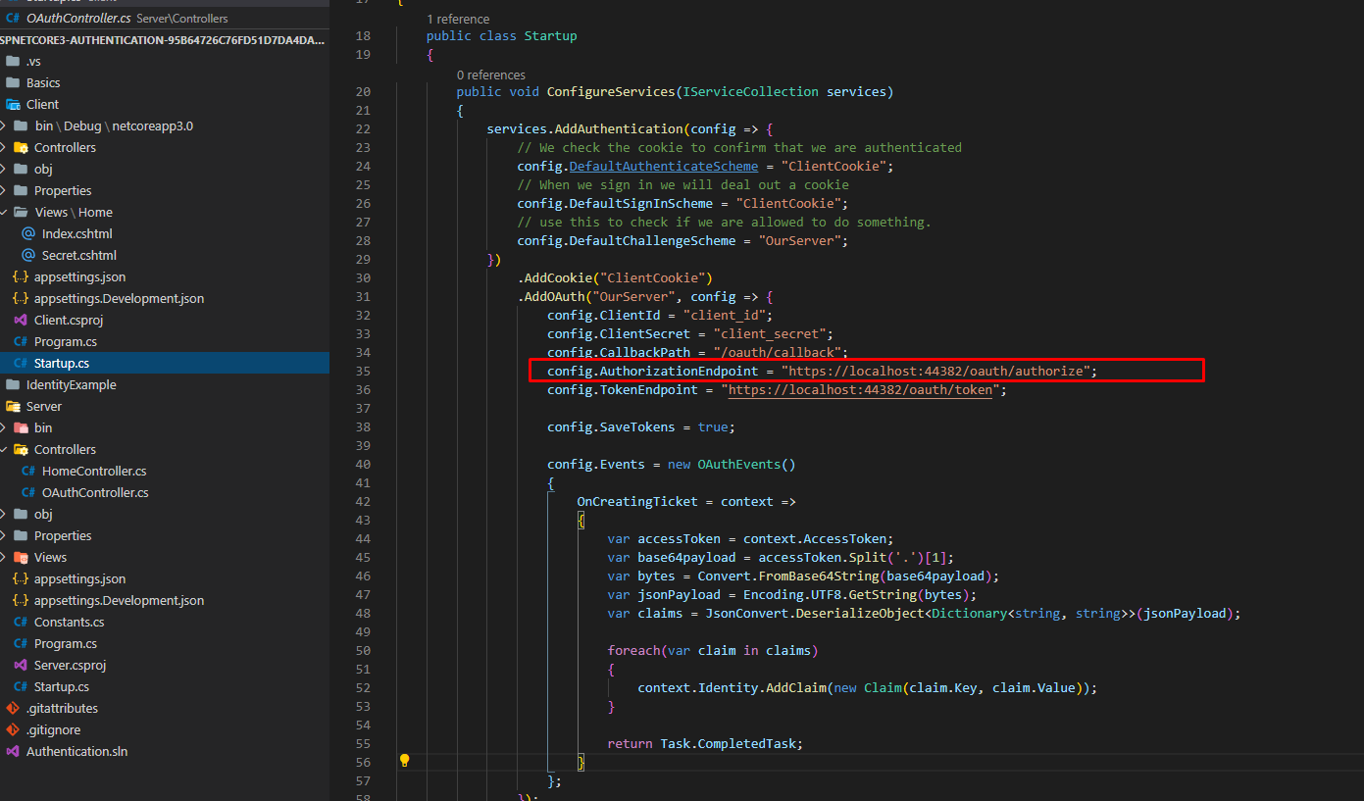

AuthorizationEndpoint: là cái sẽ redirect mình tới server. Khi được authorize, trạng thái authorize sẽ được giữ trong cookie, nhưng cái trạng thái authorize đó sẽ được sinh ra bởi server auth nên cần trường này. Link này chính là link từ app server ( là app authorize, sinh token …)

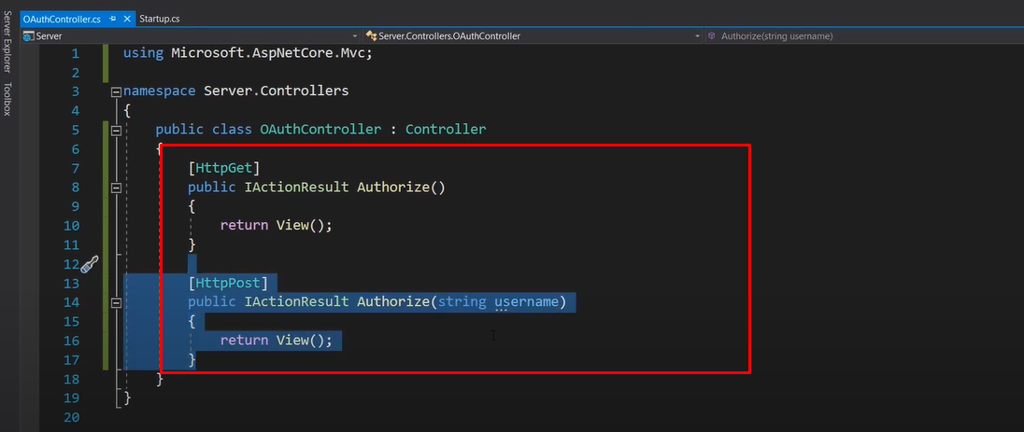

Đây chính là cái endpont trên app server, hiện tại làm đơn giản để test trước

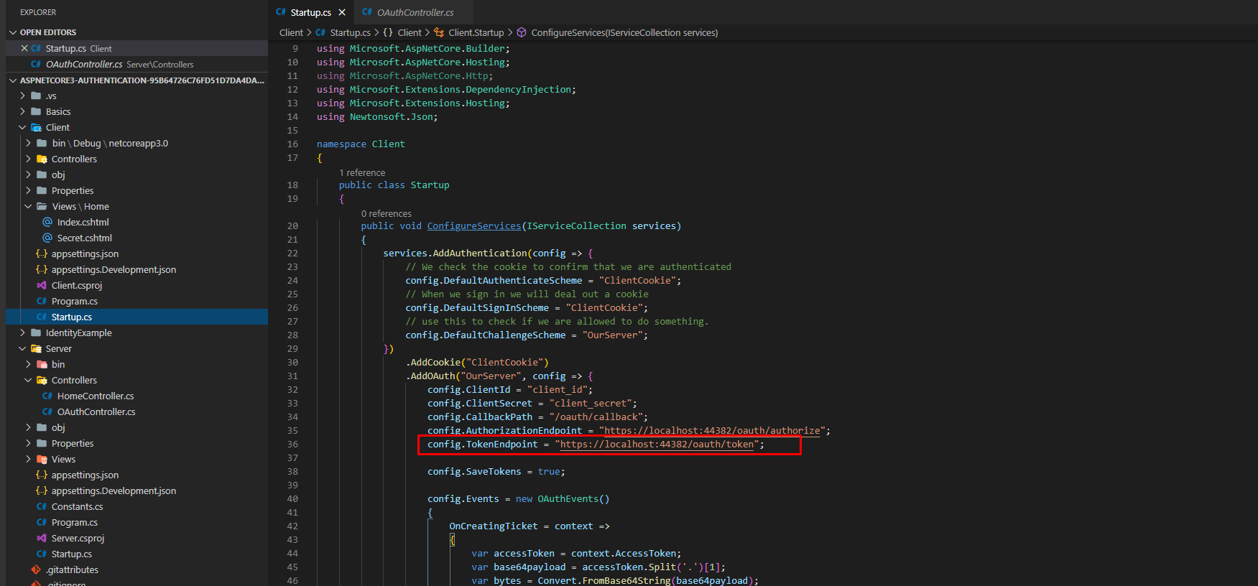

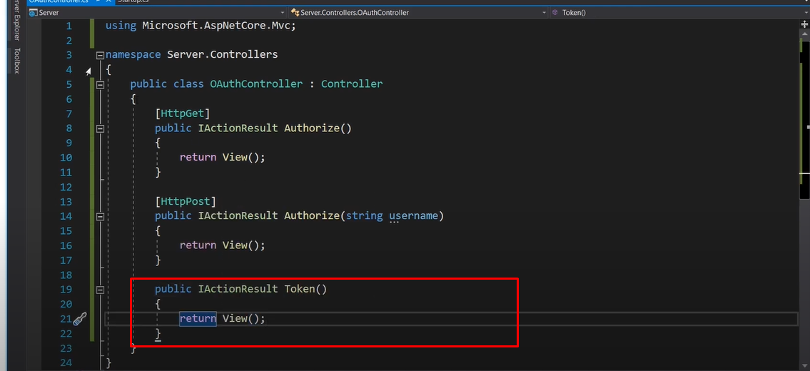

Tương tự tạo token trên auth server và thêm token vào cho config

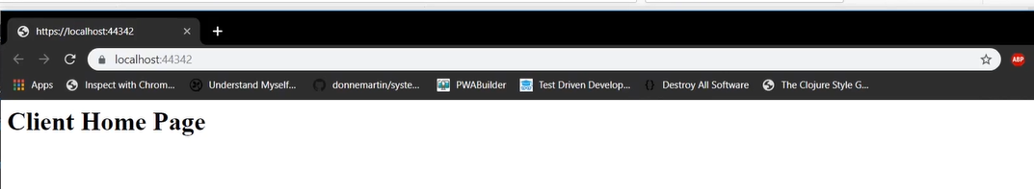

Add đầy đủ rồi thì vào được homepage mà không lỗi nữa

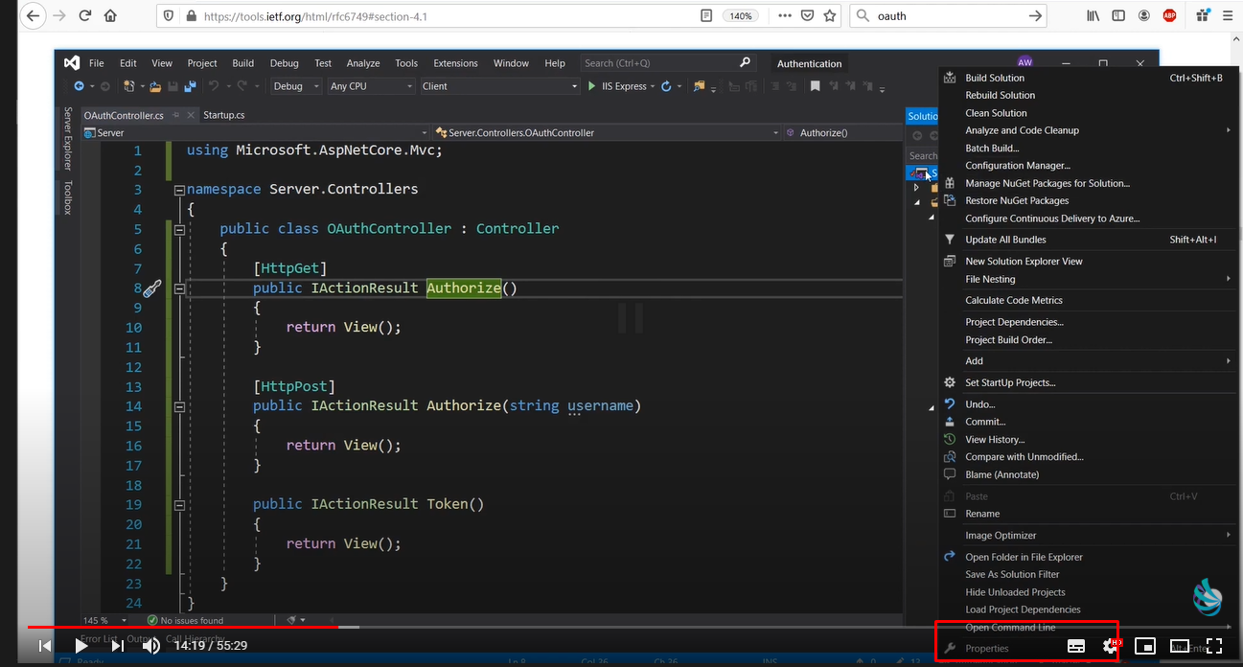

Chuột phải vào solution Vào properties

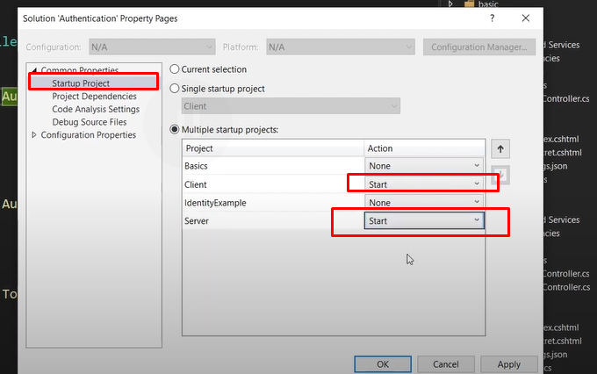

Làm ntn để chạy nhiều project

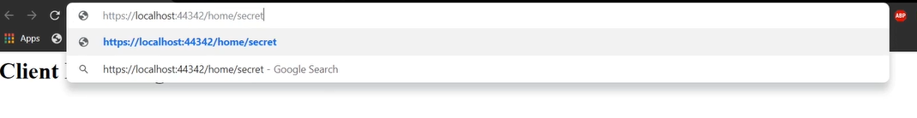

Vào secret của client, secret yêu cầu có authen thì mới vào được, nên khi vào sẽ bị redirect sang endpoint nằm trên auth server

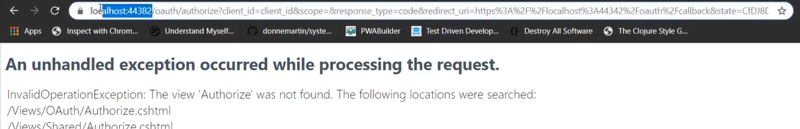

Hiện tại lỗi vì chưa có view, nhưng nhìn port thì biết thằng này nằm trên auth server

Link redirect sang sẽ có một vài param

Đọc link ở trên để biết thêm về param

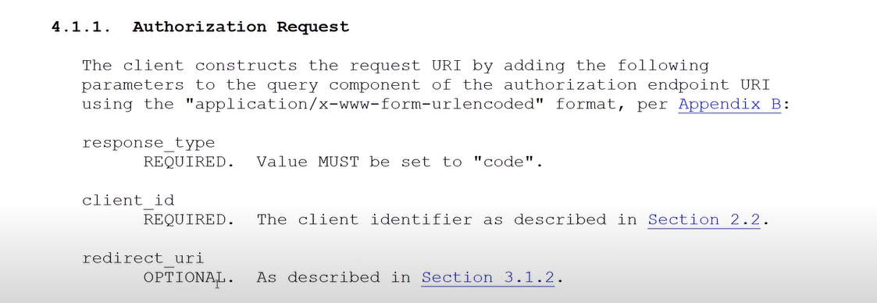

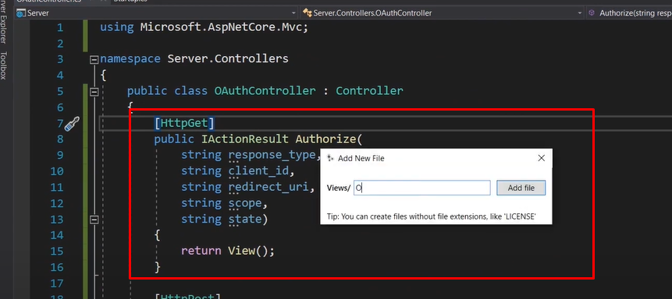

Đưa các param vào, tạo view hiển thị

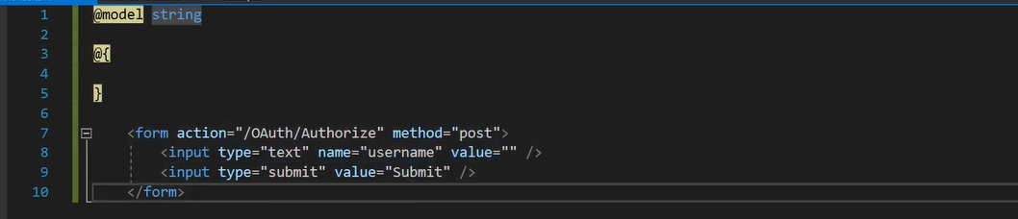

View ở đây là view đăng nhập để người dùng đăng nhập

Đăng nhập xong thì nhảy vào method post authorize

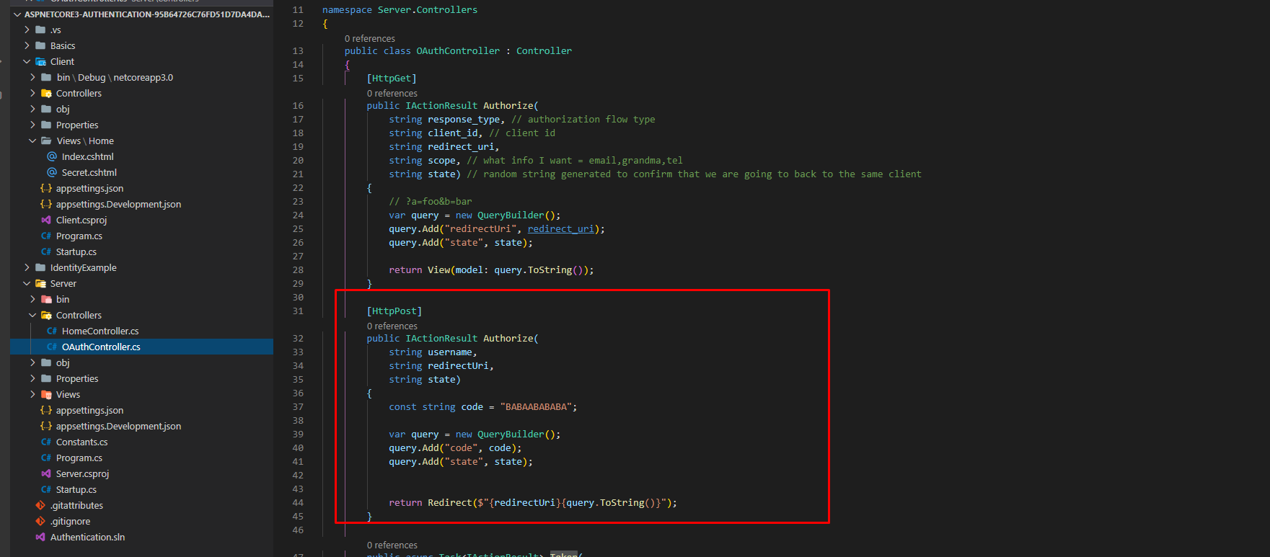

Nghĩa là khi vào một link yêu cầu đăng nhập thì sẽ bị redirect tới endpoint là hàm get ở trên

Action này render ra page đăng nhập, sau khi đăng nhập thì nhảy vô action post

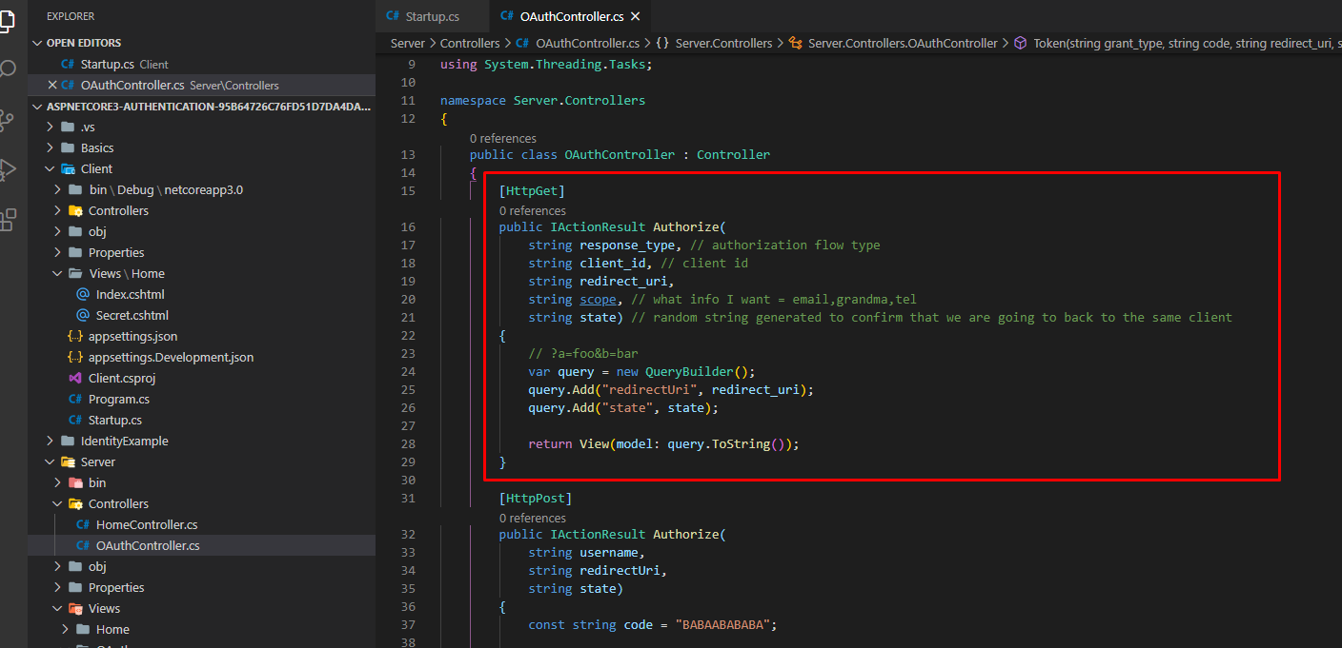

Action này truyền param là uri vs state qua cho view và view sẽ truyền param đó với thông tin user về cho action post

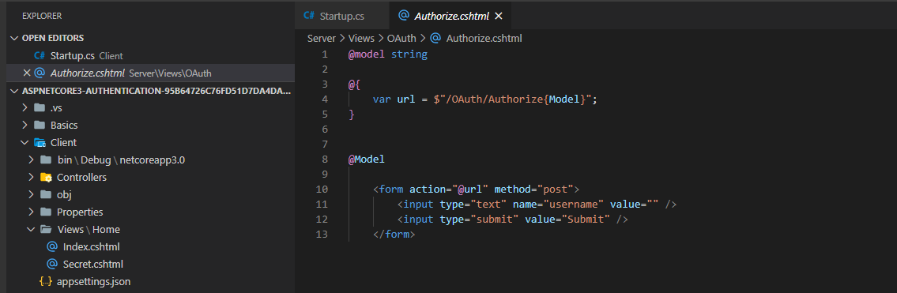

Param truyền vào là model được sử dụng trên view

Action post sẽ redirect về là uri trên client

Dùng ở phút 26:00, cái này chưa cần dùng mà buồn ngủ quá